Фотофиксация самовольно установленных и (или) незаконно эксплуатируемых временных сооружений, расположенных на территории Коминтерновского района городского округа город Воронеж, в районе дома № 137 по проспекту Труда, подлежащих принудительному демонтажу

Демонтаж состоится 27.04.2016 в 10 часов 00 минут.
Конструктивные элементы демонтированного временного сооружения будут находиться на ответственном хранении на территории муниципального бюджетного учреждения городского округа город Воронеж «Комбинат благоустройства Коминтерновского района» по адресу: г. Воронеж, ул. 303 Стрелковой дивизии, 2б.
Выдача конструктивных элементов демонтированного сооружения будет произведена после полного возмещения всех затрат и издержек, понесенных в связи с принудительным демонтажем и последующим хранением имущества.

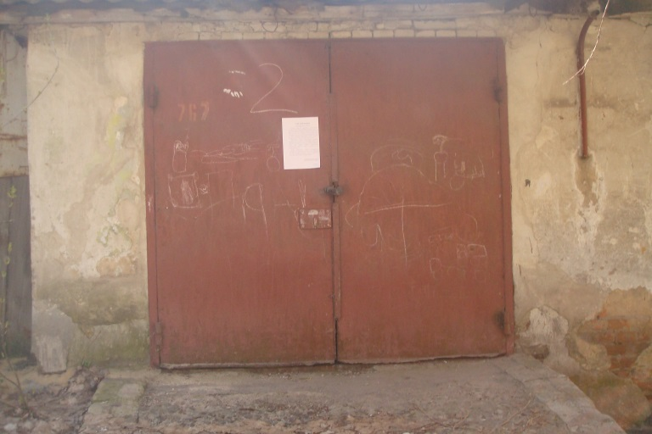  проспект Труда, 137 (условный номер № 2) | 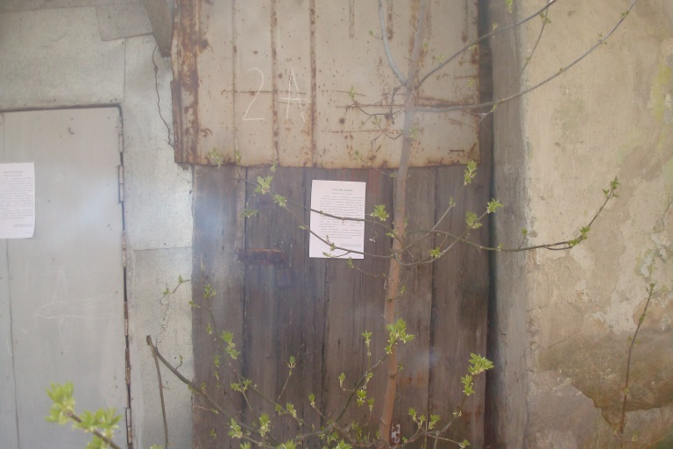  проспект Труда, 137 (условный номер № 2а)
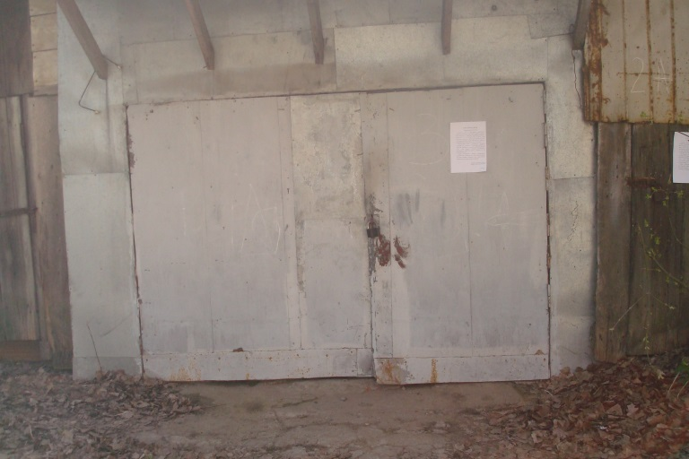  проспект Труда, 137 (условный номер № 3) | 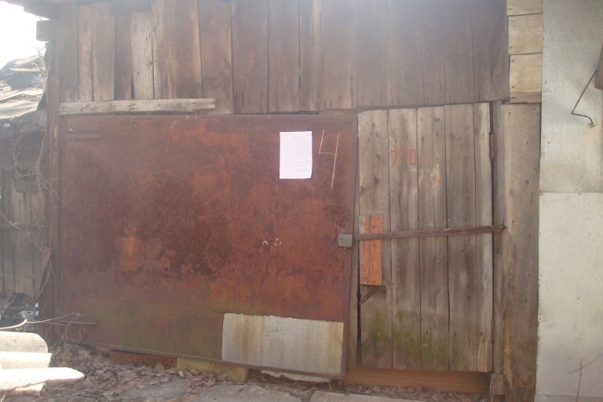  проспект Труда, 137 (условный номер № 4)
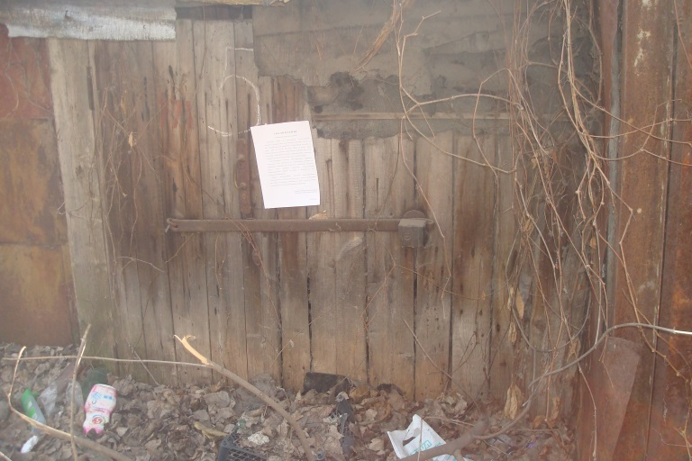  проспект Труда, 137 (условный номер № 5) | 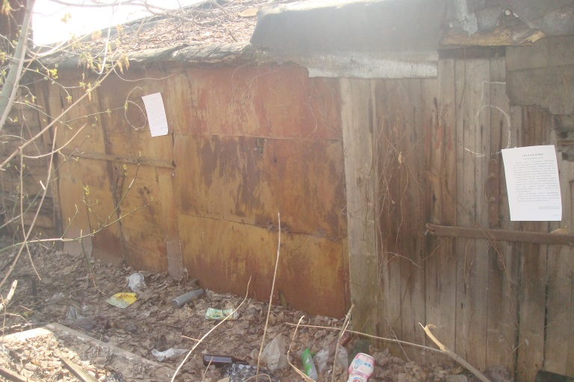  проспект Труда, 137 (условный номер № 6)
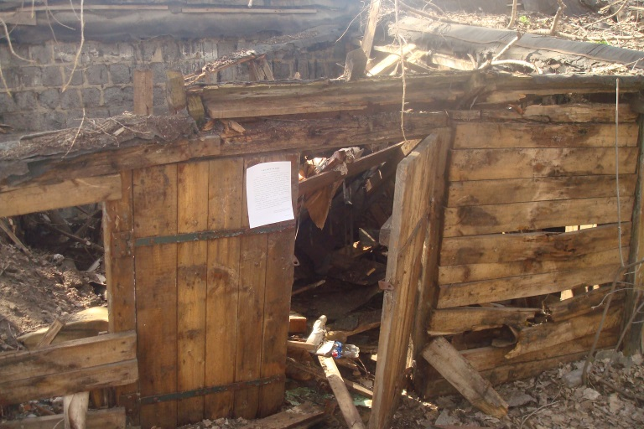  проспект Труда, 137 (условный номер № 7) | 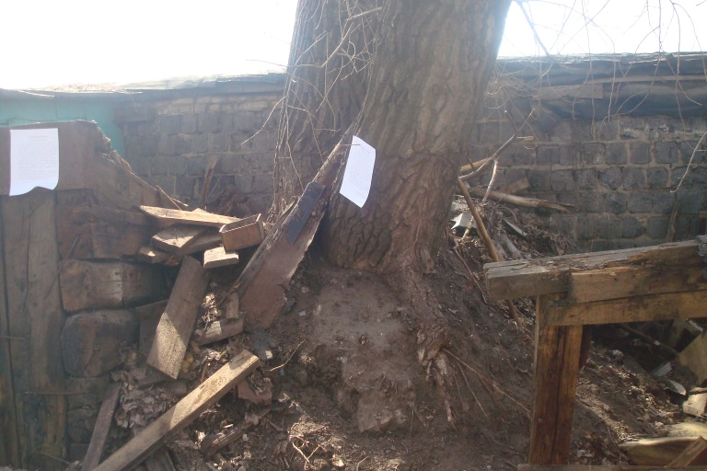  проспект Труда, 137 (условный номер № 8)
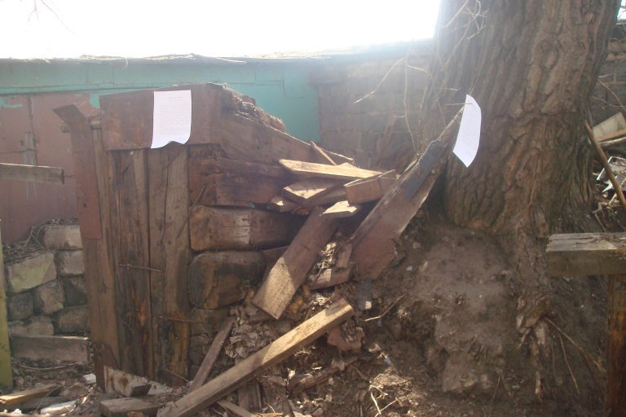  проспект Труда, 137 (условный номер № 9) | 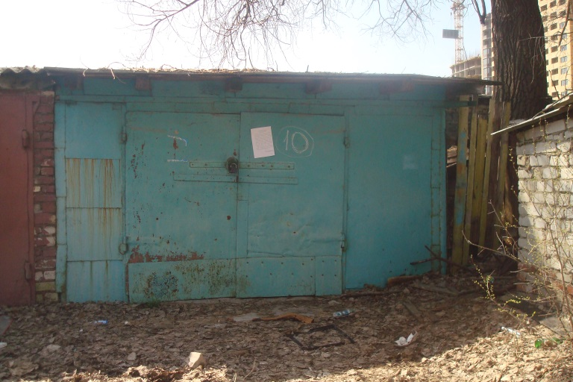  проспект Труда, 137 (условный номер № 10)
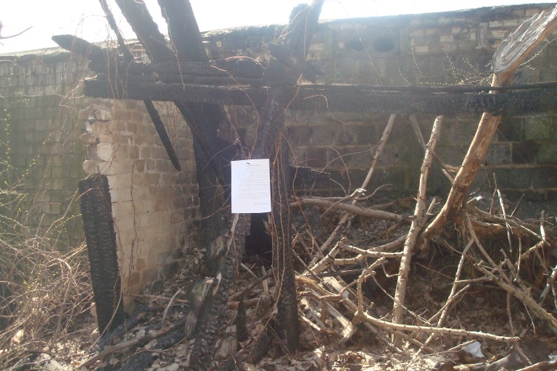  проспект Труда, 137 (условный номер № 12) | 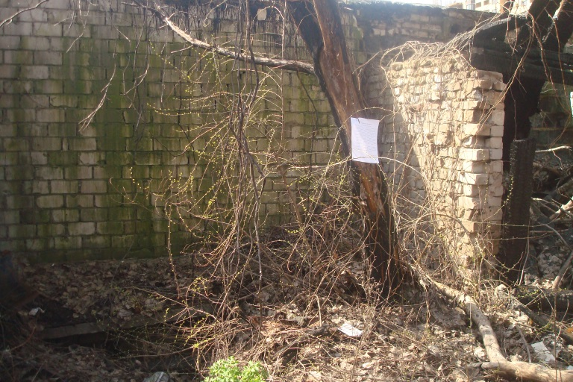  проспект Труда, 137 (условный номер № 13)
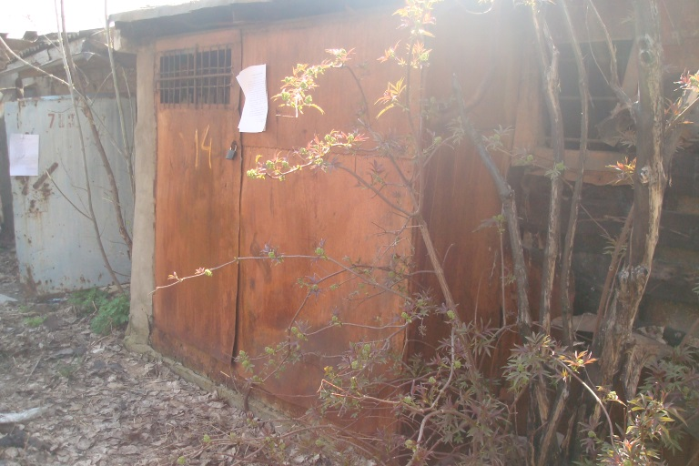  проспект Труда, 137 (условный номер № 14) | 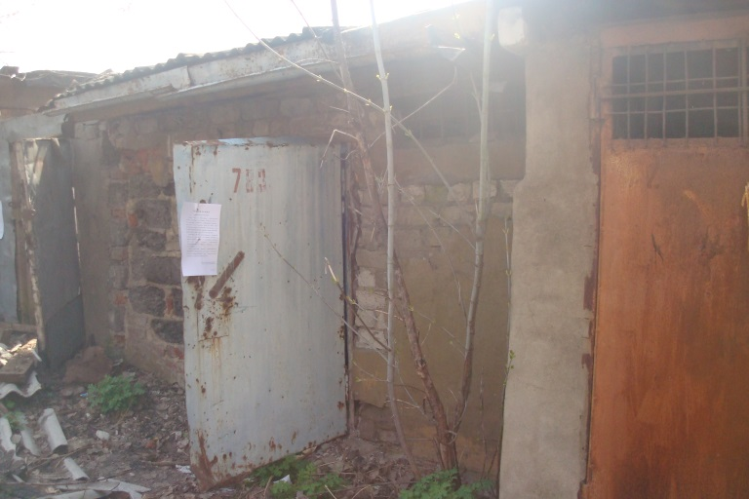  проспект Труда, 137 (условный номер № 15)
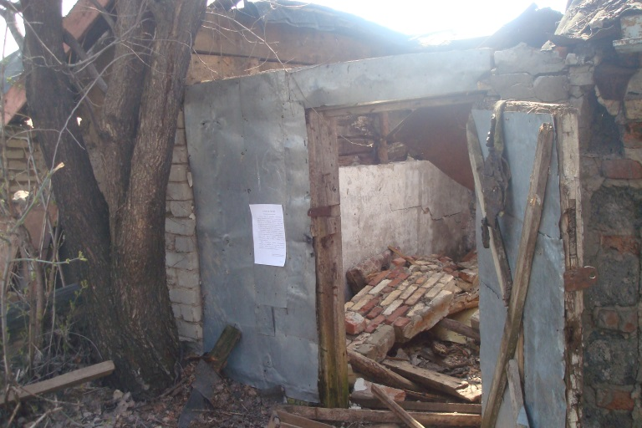  проспект Труда, 137 (условный номер № 16) | 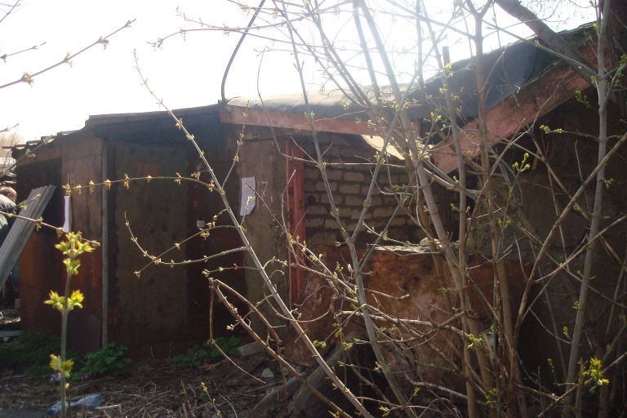  проспект Труда, 137 (условный номер № 17)
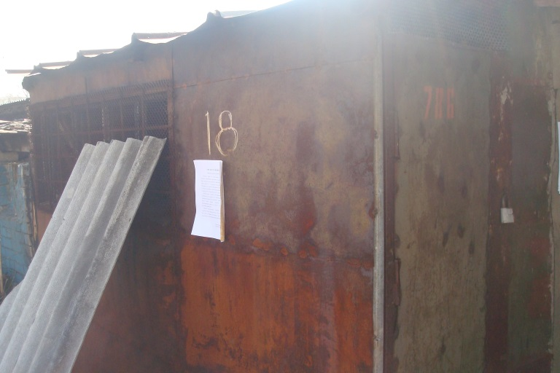  проспект Труда, 137 (условный номер № 18) | 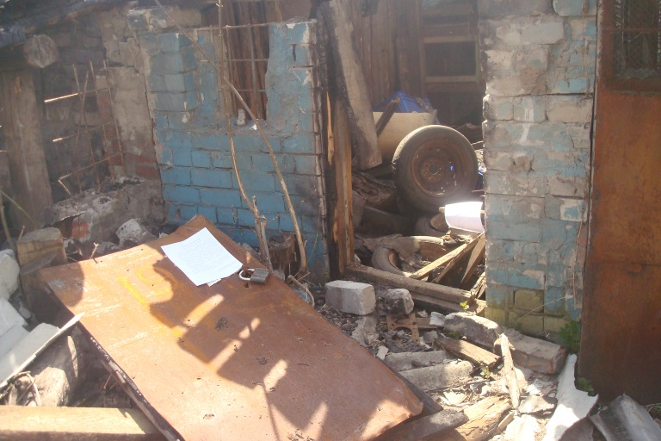  проспект Труда, 137 (условный номер № 19)
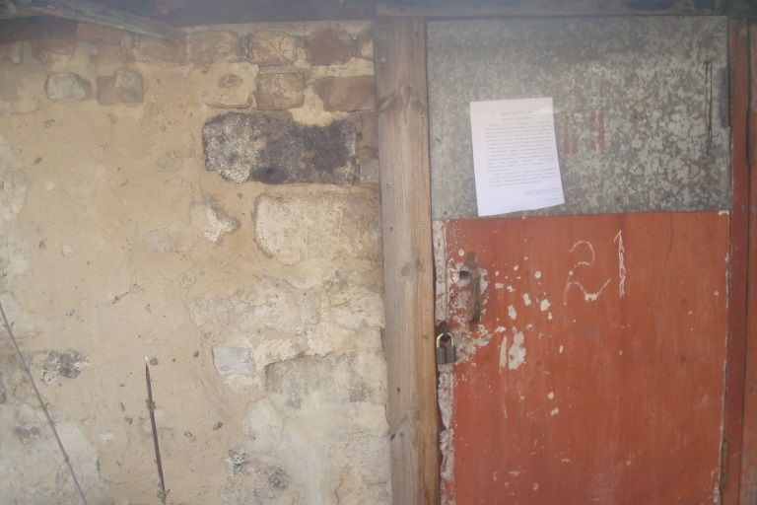  проспект Труда, 137 (условный номер № 21) | 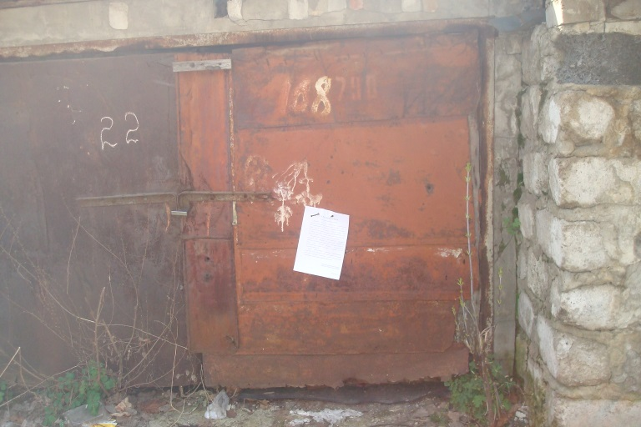  проспект Труда, 137 (условный номер № 22)
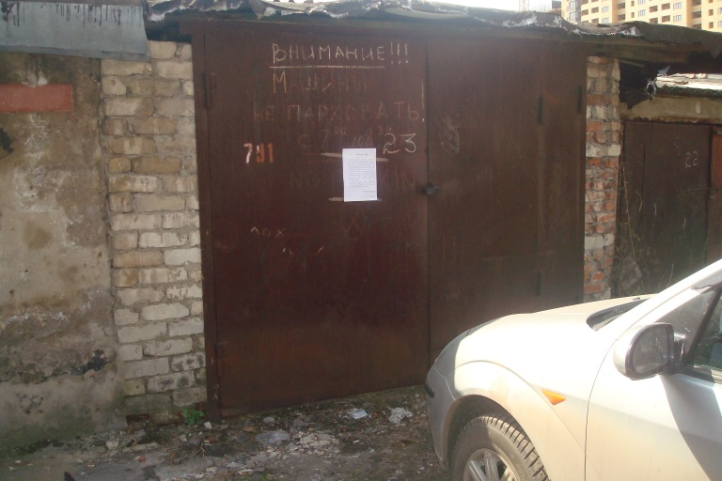  проспект Труда, 137 (условный номер № 23) | 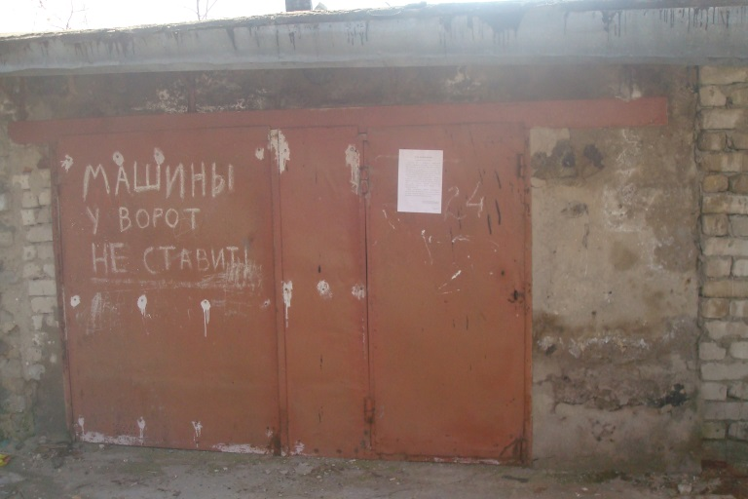  проспект Труда, 137 (условный номер № 24)
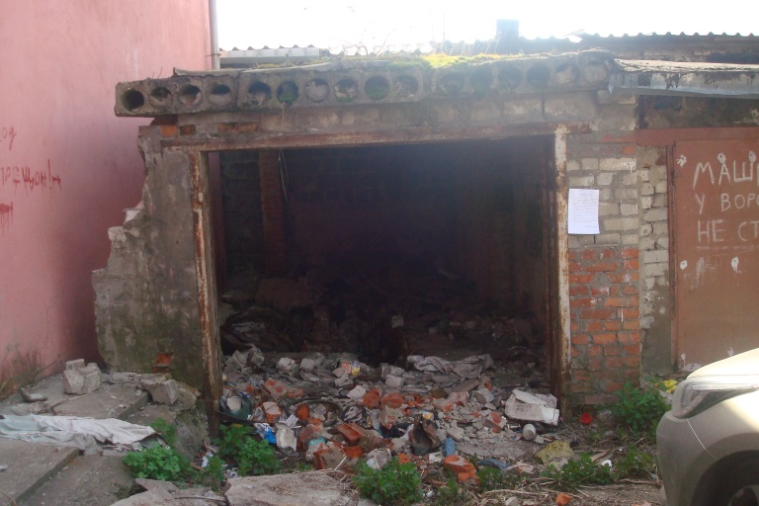  проспект Труда, 137 (условный номер № 25) | 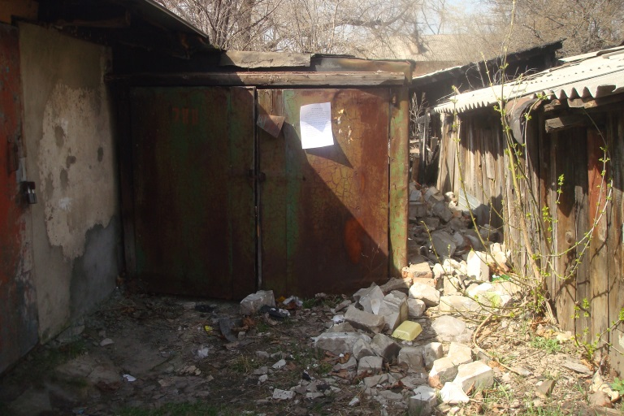  проспект Труда, 137 (условный номер № 26)
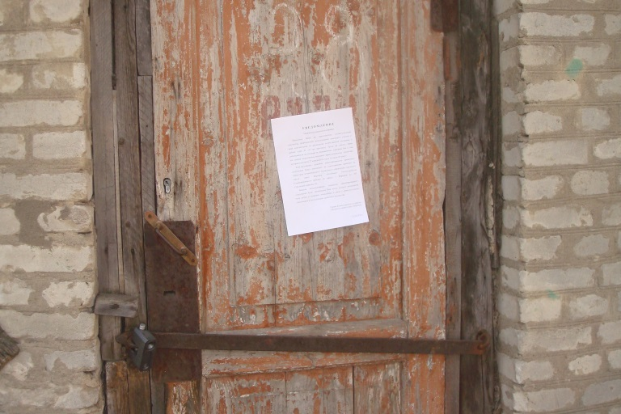  проспект Труда, 137 (условный номер № 28) | 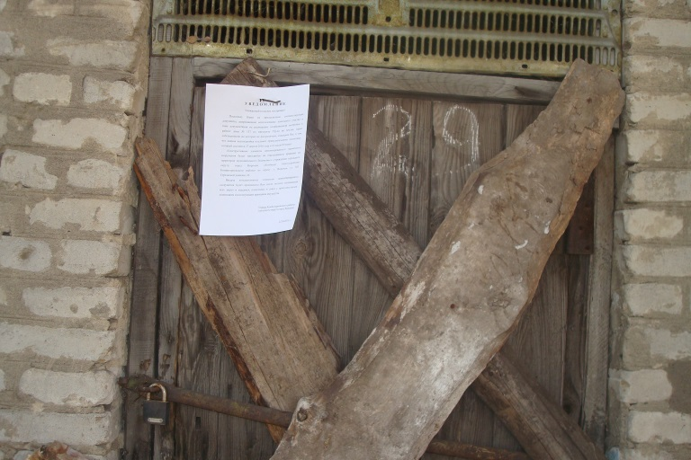  проспект Труда, 137 (условный номер № 29)
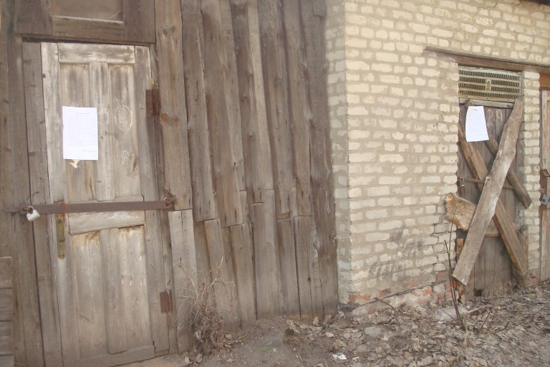  проспект Труда, 137 (условный номер № 30) | 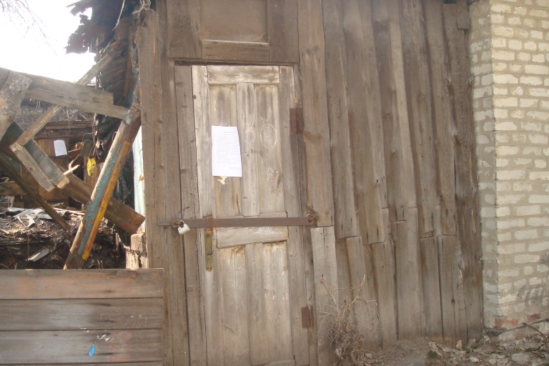  проспект Труда, 137 (условный номер № 31)
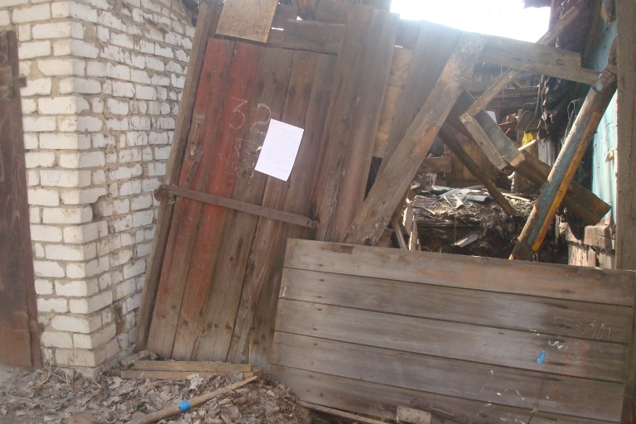  проспект Труда, 137 (условный номер № 32) | 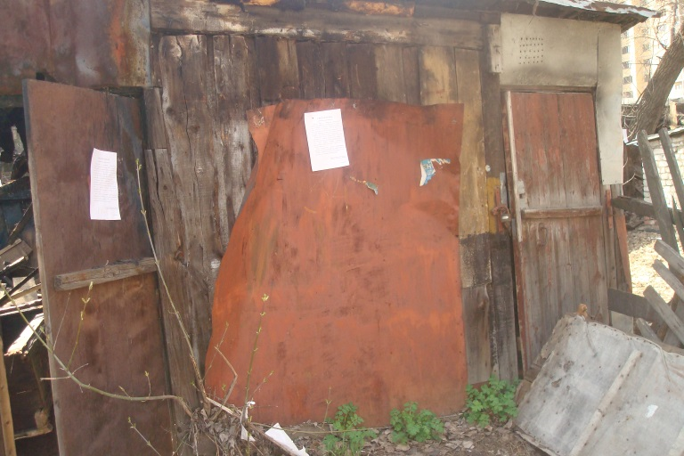  проспект Труда, 137 (условный номер № 34)
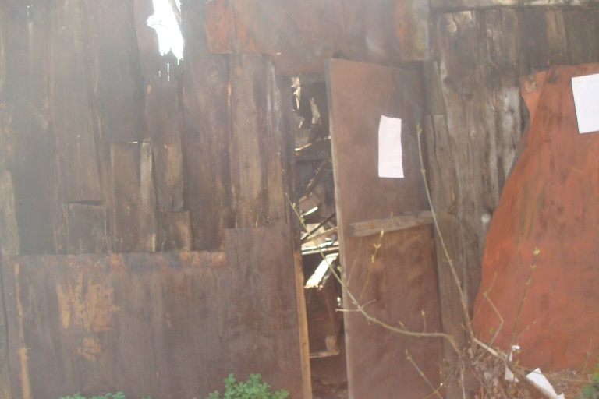  проспект Труда, 137 (условный номер № 35) | 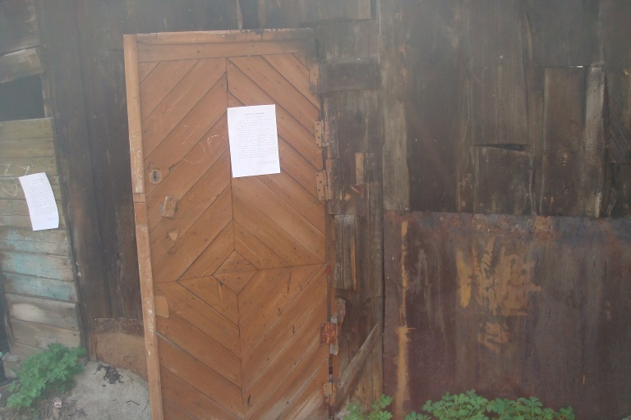  проспект Труда, 137 (условный номер № 36)
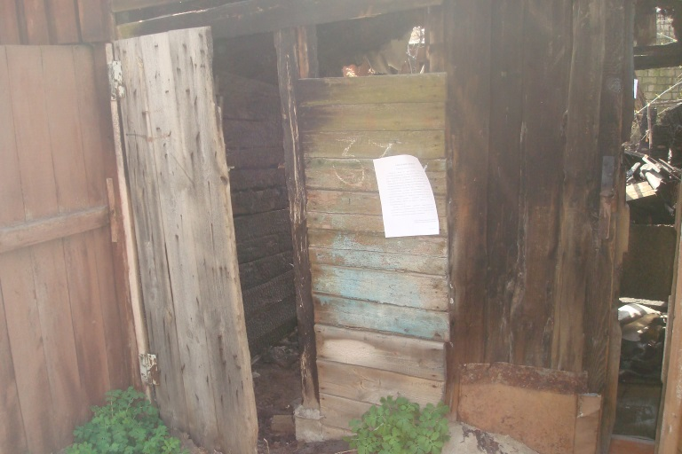  проспект Труда, 137 (условный номер № 37) | 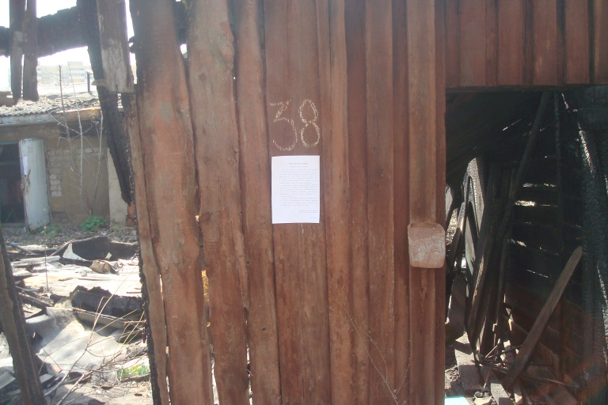  проспект Труда, 137 (условный номер № 38)
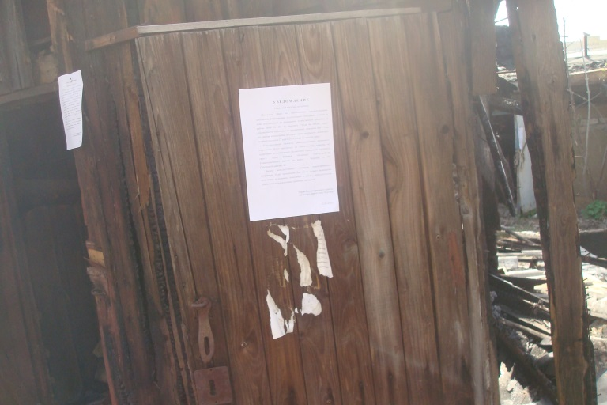  проспект Труда, 137 (условный номер № 39) | 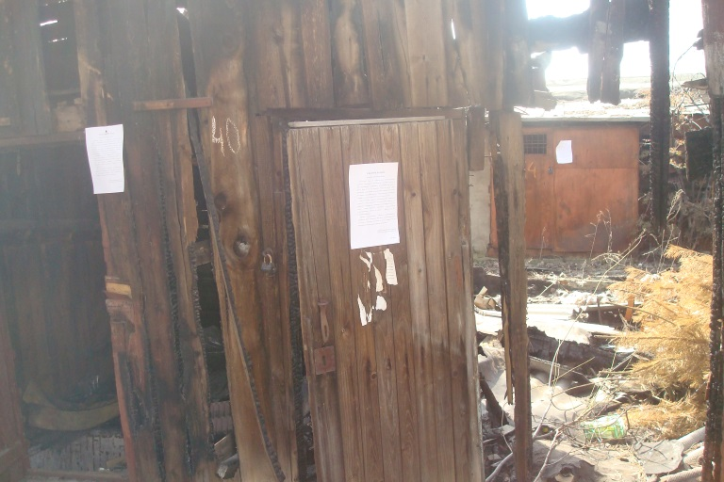  проспект Труда, 137 (условный номер № 40)
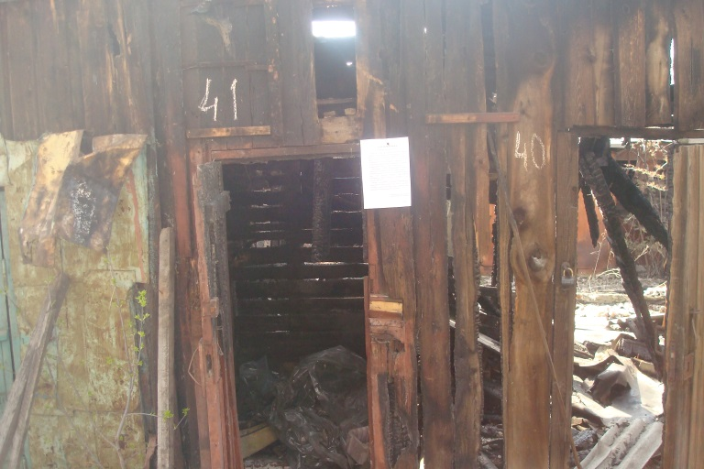  проспект Труда, 137 (условный номер № 41) | 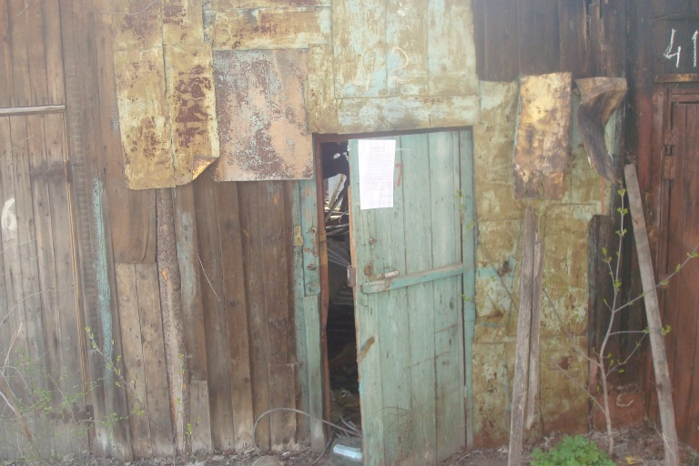  проспект Труда, 137 (условный номер № 42)
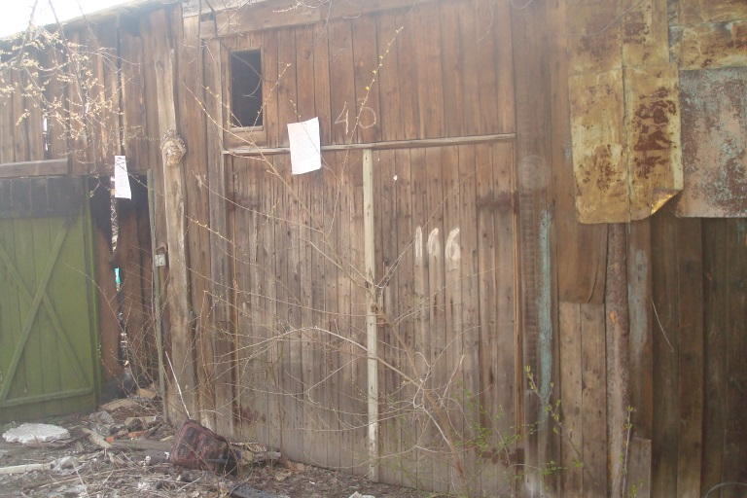  проспект Труда, 137 (условный номер № 43) | 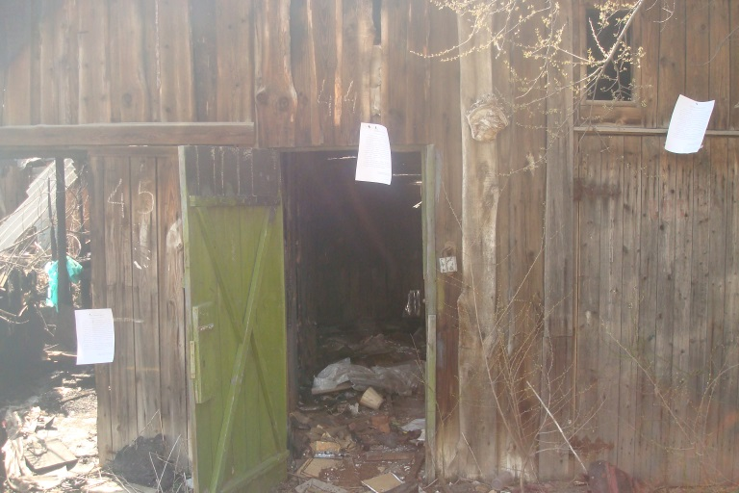  проспект Труда, 137 (условный номер № 44)
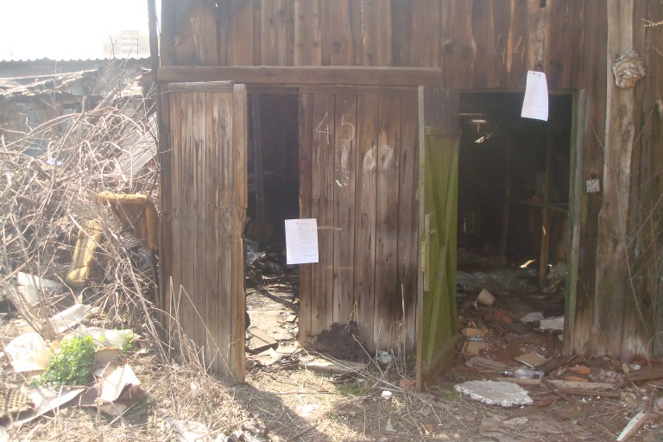  проспект Труда, 137 (условный номер № 45) | 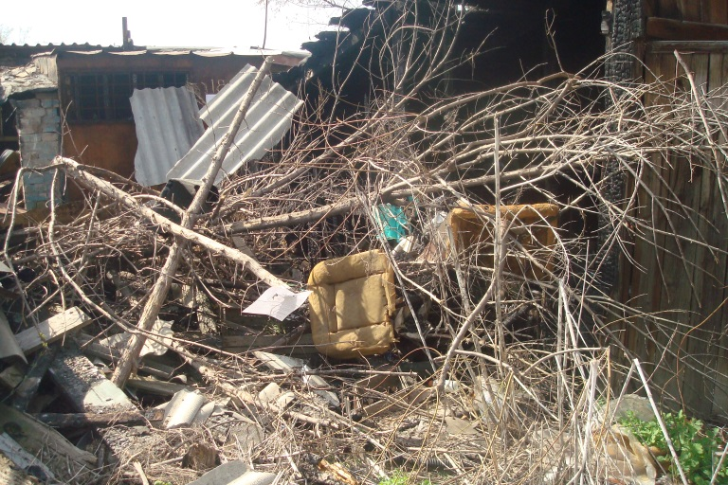  проспект Труда, 137 (условный номер № 46)
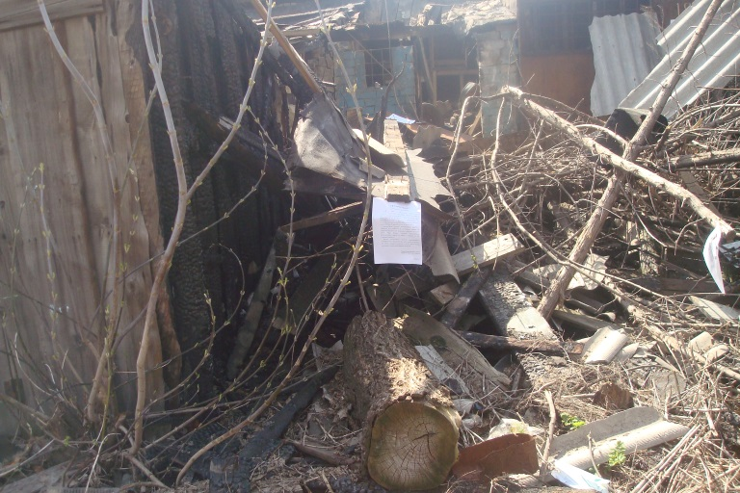  проспект Труда, 137 (условный номер № 47) | 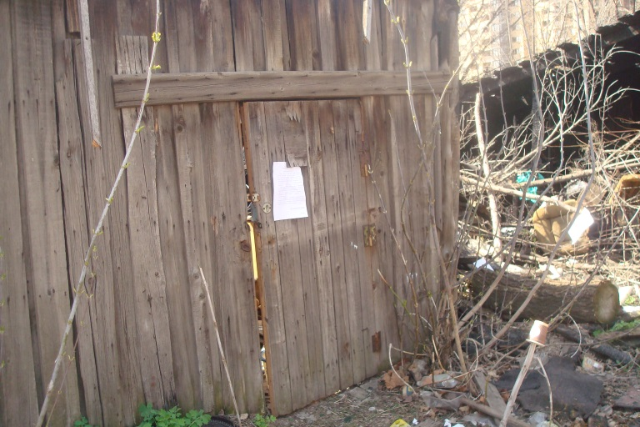  проспект Труда, 137 (условный номер № 48)
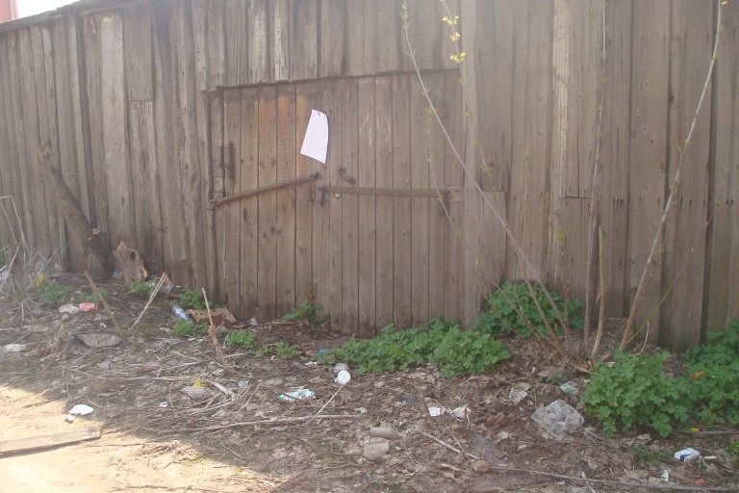  проспект Труда, 137 (условный номер № 49) | 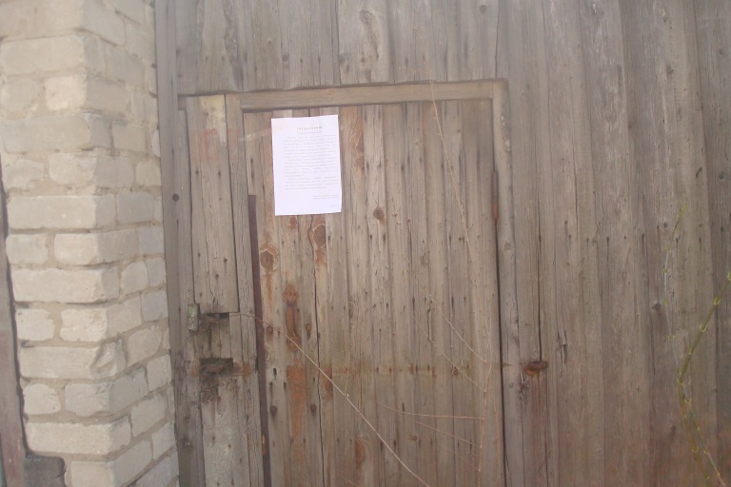  проспект Труда, 137 (условный номер № 50)
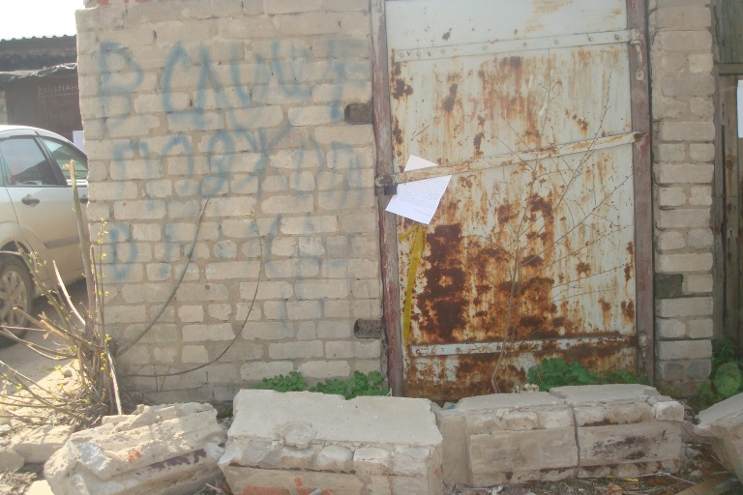  проспект Труда, 137 (условный номер № 51) | 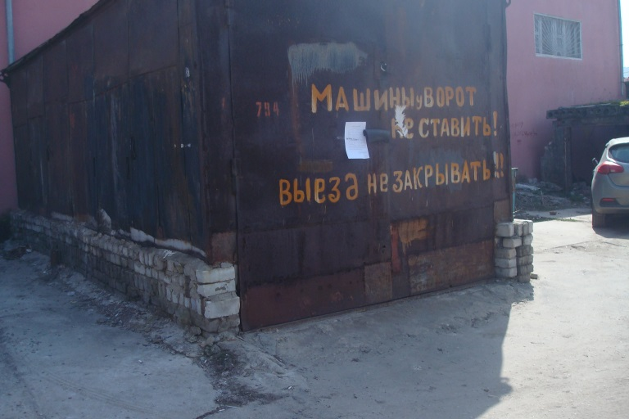  проспект Труда, 137 (условный номер № 52)

